pb07204001 丁亮
【实验课题】
用 凯 特 摆 测 量 重 力 加 速 度
【实验目的】
学习凯特摆的实验设计思想，技巧，掌握一种比较精准的测量重力加速度的方法

【实验原理】
设一质量为m的刚体，其重心G到转轴O的距离为h，绕O轴的转动惯量为I，当摆幅很小时，刚体绕O轴摆动的周期T为：
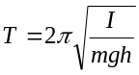 (1)

式中g为当地的重力加速度.
设复摆绕通过重心G的轴的转动惯量为I_{G}，当G轴与O轴平行时，有
I=I_{G}+mh² (2)
代入式（1）得：
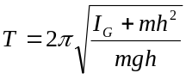 (3)

对比单摆周期的公式
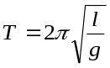
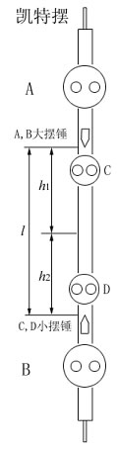
可得
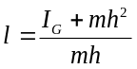 (4)

称为复摆的等效摆长。因此只要测出周期和等效摆长便可求得重力加速度。
右图是凯特摆摆杆的示意图。对凯特摆而言，两刀口间的距离就是该摆的等效摆长l。在实验中当两刀口位置确定后，通过调节A、B、C、D四摆锤的位置可使正、倒悬挂时的摆动周期T₁和T₂基本相等。由公式（3）可得
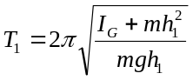 (5)

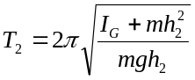 (6)

其中T₁和h₁为摆绕O轴的摆动周期和O轴到重心G的距离。当T₁≈T₂时，h₁+h₂=l即为等效摆长。由式(5)和(6)消去I_{G}，可得：
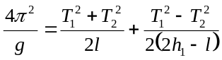 (7)

此式中，l、T₁、T₂都是可以精确测定的量，而h₁则不易测准。由此可知，a项可以精确求得，而b项则不易精确求得。但当T₁=T₂以及 |2h₁-l| 的值较大时，b项的值相对a项是非常小的，这样b项的不精确对测量结果产生的影响就微乎其微了。

【实验数据处理】
- 两刀之间的距离L=74.77cm，因为ua=0.03333,ub=0.1,所以Ul=0.1054cm
- 周期10T1=17.3026s，因为ua=0.00093,ub=0.0001,所以U(10T1)=0.000935
所以T1=1.73026s，U(T1)=0.0000935s;
周期10T2=17.30416,因为ua=0.00090,ub=0.0001,所以U(10T2)=0.0009
所以T2=1.730416，U(T2)=0.00009;
- 根据公式7可以获得g=9.8488m/s^2;下面来计算他的不确定度：
推导得到的不确定度计算公式为： 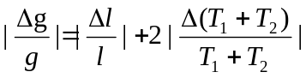
得到△g/g=0.00248,从而△g=0.0244 m/s^2;
最终g=9.8488±0.0244 m/s^2。
【思考题】
- 凯特摆测量重力加速度，在实验设计上有什么特点？避免了什么量的测量？降低了哪些个量额测量精度？实验上如何来实现的？
答：双向测量同一个摆的周期，这是他的特点；这样做的目的是因为在计算摆的等效摆长时候，重心的位置十分的难以确定，这样做避免了重心的测量；在两刀口长度和h1和h2 的测量方面就可以降低测量精度了。实验上是使得T1和T2十分的接近，于是推导公式中的第二项是T1平方减去T2平方就微乎其微的小，忽略该项，获得误差不大的结果。
- 结合误差分析计算，你认为影响凯特摆测量g精度的主要因素是什么?将所得的实验结果与当地的重力加速度的公认值相比较，你能得到什么结论？若有偏差，试着分析。
答：个人认为影响凯特摆精度的自然是周期的精确了，因为在误差分析公式中我们可以看到，周期前有系数2，微小变化使得g的误差增大更多。那么什么会影响周期误差呢，自然是摆的幅度不一样，前后的周期会有很大的误差；与当地公认值g=9.7949 m/s^2比较我们发现仍然是我们的g值比当地的值要大；原因是在摆动的时候，无论是多么小的摆幅，总会延长应该理论上的周期值，从而影响g值，摆幅越大，周期越大，于是我们获得的g值稍稍偏大。

